Rapport de projet
Projet Introduction à la Programmation

PATHFINDER
Table des matières
Introduction 3
Algorithmes 3
Interface graphique 3
Analyse 4
Décomposition en blocs 4
Interface homme-machine 4
Conception 5
Détails des blocs 5
Implémentation 6
Détails des fonctions 6
Structures 6
Thread 6
Outils graphique 6
Décomposition des packages 6
Management de projet 7
Documentation 7
GitHub 7
Conclusions 8
Objectifs Atteints 8
Réalisations facultatives 8
Améliorations possibles 8

Introduction
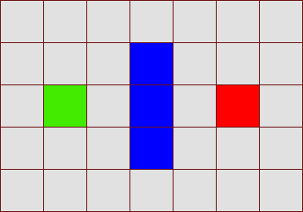
fig 1 - Exemple de graphique
Le but du projet est d’implémenter un algorithme de recherche de chemin le plus court en langage C. Cet algorithme sera utilisé sur un terrain comportant une cellule « départ », une cellule « arrivée » et des cellules « obstacles ».
Il comporte plusieurs étapes :
- Implémentation de l’algorithme A* (astar)
- Génération d’une interface graphique permettant la visualisation de la résolution
- Sauvegarde d’un terrain
- Implémentation de l’algorithme de Djikstra

Algorithmes
On considère que chaque case est un « noeud ». Ces nœuds possèdent quatre attributs qui sont les suivants :
- Un attribut H qui correspond à la distance entre le nœud et l’arrivée, sans prendre de diagonales et en ignorant les obstacles. Ce paramètre permet de donner une indication de la direction vers laquelle se diriger
- Un attribut G qui correspond à la distance parcourue jusqu’alors pour l’atteindre. Il permet de choisir le coût de parcours le plus faible entre plusieurs nœuds.
- Un attribut F qui est la somme des attributs H et G.
- Un nœud parent qui sert à reconstruire le parcours pour l’atteindre.
Dans l’implémentation demandée, le déplacement en diagonal est valide uniquement si un obstacle est présent sur une des deux cases adjacentes.
L’algorithme A* prends ces quatre paramètres en compte pour calculer le chemin le plus court. L’algorithme de Djikstra est sensiblement le même, mais ne prend pas en compte le paramètre H et avance donc « à l’aveugle » sur le terrain.

Interface graphique
La librairie SDL est utilisée pour la réalisation de l’interface graphique.

Analyse

Décomposition en blocs
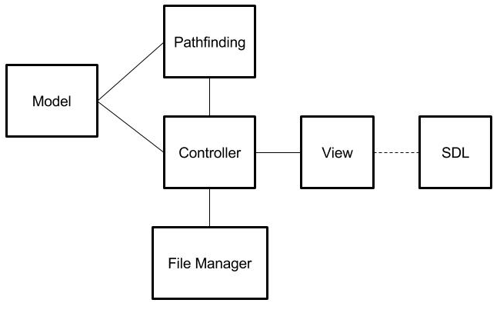
Dans un soucis de lisibilité mais aussi de fonctionnement, le code a été découpé en plusieurs blocs distincts.

- Le bloc « Model » comprend des structures de données et les fonctions permettant leur manipulations. Ces structures sont la base sur laquelle se repose l’architecture
- Le bloc « Pathfinding » définit les fonctions des algorithmes astar et djikstra
- Le bloc « view » définit des fonctions créant les différentes interfaces
- Le bloc « File Manager » permet toutes les manipulations de fichiers
- Le bloc « Controller » lie tous ces blocs et récupère les différentes interventions de l’utilisateur.

Interface homme-machine
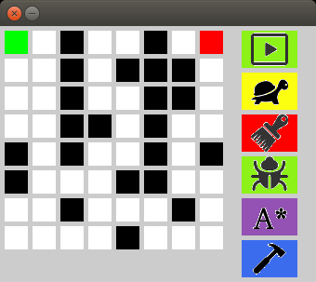
fig 2 - Interface de résolution
L’interface homme-machine est découpé en deux fenêtres différentes. La première est l’interface de résolution. Elle présente le terrain et permet de lancer la résolution soit à vitesse normale, soit à vitesse réduite, soit en mode pas à pas. De plus, elle permet de choisir l’algorithme de résolution (A* ou Djikstra) et permet l’ouverture de la fenêtre de création. Le chemin résolu s’affichera, ainsi que les cases analysées

Toutes les informations textuelles sont affichées en console.
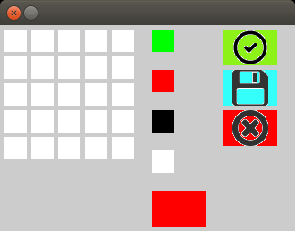
fig 3 - Interface de création
À la demande d’ouverture de l’interface de création, il est demandé en console à l’utilisateur d’entrer les dimensions du nouveau terrain (limité à 25 par 25). L’interface de création de terrain présente un terrain vide, avec la possibilité de rajouter un départ, une arrivée et des obstacles. Une fois le terrain fini, il est possible de le sauvegarder (la console demandera alors le nom du fichier), de lancer la résolution ou d’abandonner ce terrain.

Conception

Détails des blocs
Certains blocs définis plus tôt sont eux-mêmes découpés en sous-blocs pour assurer une lisibilité et un maintient correct du code.
- Le bloc « Model » contient deux sous-blocs définissant respectivement un terrain (« graphManagment ») et un node (« nodeManagment »).
- Le bloc « File » contient les sous-blocs « exportToFile » qui permet l’export et « importFromFile » qui permet l’import.
- Le bloc « View » contient quatre sous-blocs :
  - « tools » qui contient des outils aidant à la gestion de la SDL
  - « graph view » qui permet l’affichage et la gestion d’un terrain
  - « creation view » qui permet l’affichage de l’interface de création
  - « resolution view » qui permet l’affichage de l’interface de résolution
- Le bloc « Controller » contient les sous-blocs « creation view » et « resolution view » qui permettent de gérer respectivement l’interface de création et l’interface de résolution.

Implémentation

Détails des fonctions

Structures
Dans le bloc « Model », on retrouve deux structures de données importantes.
- La structure « Coordinates » dans « graph_managment » définit une coordonnée avec un attribut x et un attribut y.
- La structure « Node » dans « node_managment » définit un Node avec les attributs H,G,F et une Node parent.

Thread
La création d’un Thread a été obligatoire pour la gestion du mode pas à pas de la résolution. Pour cela, la boucle de résolution principale est lancée dans un thread et se bloque à la fin de chaque étape. L’appui sur le bouton « étape suivante » appelle une fonction venant débloquer la boucle, lui permettant ainsi de passer à l’étape suivante.

Outils graphique
La SDL étant une librairie graphique plutôt rudimentaire, elle n’offre pas de fonction permettant, par exemple, d’afficher une ligne diagonale. Pour cela, une fonction a été créée à partir d’un algorithme permettant d’afficher une ligne pixels par pixels sous forme « d’escaliers ».

Décomposition des packages
La décomposition en différents blocs est une décomposition purement logique. Pour visualiser cette décomposition, le code a été séparé en plusieurs packages dans des sous-dossiers. Un makefile principal a été créé à la racine et des makefile secondaires ont été rajoutés dans chaque sous-dossier. Le Makefile principal parcours les sous-dossier et fait appel à chaque makefile secondaire pour compiler chaque package et les lier à la fin en un seul binaire.

Management de projet

Documentation
Un travail de documentation a été réalisé avec l’outil Doxygène pour réaliser une documentation complète de chaque fichier et chaque donnée. Toutes les fonctions sont commentées et l’outil génère la documentation automatiquement à partir de ces commentaires.

GitHub
Le management du projet a été réalisé avec Git, dans un projet GitHub.
L’outil Git permet un versionnement du projet et une visualisation des avancements. De plus, cela permet au besoin de revenir en arrière si des problèmes sont rencontrés.
La surcouche GitHub permet une gestion de projet complète. Les grandes étapes ont été modélisées sous forme de « milestones » avec pour chacune des « issues », des micro-étapes de développement. Ces issues peuvent être étiquetées pour pouvoir les trier dans différentes catégories telles que « problèmes », « questionnement », « documentation », « amélioration »…
Une fois une milestone fermée, un « tag » (un numéro de version) était assigné au dernier commit et il était considéré comme une release ou pre-release.

Conclusions

Objectifs Atteints
Tous les objectifs demandés ont été réalisés. En effet, le programme permet la résolution d’un graphique avec les deux algorithmes et l’affichage de cette résolution sous forme graphique.

Réalisations facultatives
En plus des objectifs demandés, deux fonctions ont été rajoutées :
- La création interactive d’un terrain
- La sauvegarde et le chargement d’un terrain

Améliorations possibles
Une meilleure gestion des ressources pourrait être imaginée, notamment pour la gestion de la SDL.
Au niveau du fonctionnement, il serait intéressant d’afficher toutes les informations textuelles dans l’interface graphique afin de ne plus avoir à se servir de la console.
Au niveau de la gestion de projet avec GitHub, il aurait été intéressant d’utiliser l’outil git-flow pour permettre une gestion complète du projet en branche. De plus, un meilleur versionnement des tag aurait pu être appliqué pour avoir un jalonnement plus précis du projet.

